1ère STD2A

Caractéristiques d’une lampe
Nom de l’auteur : M. DUPONT | Date : 27/03/2014
Lycée  En début d’apprentissage  En poursuite d’apprentissage  En consolidation d’apprentissage | Type d’activité  Documentaire et expérimentale  Durée  2h
But de l’activité
Etre en mesure de comprendre et d’interpréter les indications d’étiquette d’ampoule.
Partie du programme
« Sources de lumière artificielle : chaine de lumière »
Attendus de fin de cycle
« Mesurer un éclairement lumineux ; citer des ordres de grandeur d’éclairement dans différentes situations courantes. »
Prérequis
Savoir utiliser un tableur
Compétences pouvant être évaluées
Il est possible d’évaluer la compétence « analyser » dans la première partie avec l’analyse des informations données par les documents et la compétence « valider » avec les questions
Dans la deuxième partie, il est possible d’évaluer la compétence « réaliser » de multiples façons avec la manipulation.
Remarques
Il est nécessaire de laisser du temps aux élèves pour bien analyser les documents de la première partie et ensuite plutôt que de leur donner trop rapidement les réponses, les inciter à faire des études aux dimensions pour répondre aux questions.
Il peut aussi être nécessaire de leur fournir une notice d’utilisation de l’outil informatique.

DOCUMENT ELEVE

Caractéristiques d’une lampe
But :
Etre en mesure de comprendre et d’interpréter les indications d’étiquette d’ampoule.

Ces dernières années, les ampoules ont globalement changé, pourquoi :

Document 1 :

Consommer moins pour éclairer plus :
L’éclairage est un gros consommateur d’électricité dans l’habitat puisqu’il est la deuxième source de consommation derrière les appareils à froid. Il représente un peu plus de 15 % de la facture d’électricité d’un ménage français avec une moyenne annuelle de 500 kWh par logement. En vingt-cinq ans, les Français ont triplé leur consommation en multipliant les sources lumineuses (330 millions d’ampoules sont vendues chaque année). D’autre part, cette énergie consommée représente 8 % des émissions planétaires de $CO_{2}$, soit, pour l’année 2006, 20 millions de tonnes d'émissions en Europe.
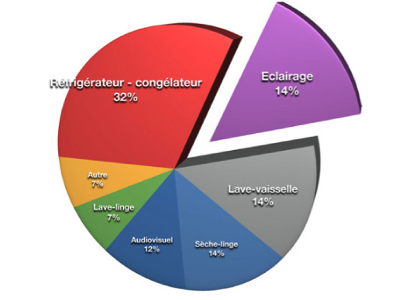
Devant ce constat l’Union Européenne a pris des mesures pour que les ampoules traditionnelles évoluent et que la consommation énergétique nécessaire à l’éclairage diminue.
Ce mouvement initié à compter de 2005, prend de nos jours tout son sens car il a boosté la recherche de nouvelles technologies d‘éclairage, et il s’agit en fait grâce à l’apport de nouvelles technologies de consommer moins, voire beaucoup moins tout en éclairant plus. C’est ce que nous promet aujourd’hui la technologie LED, même si à ce jour les produits ne sont pas encore au point du point de vue rapport économies réalisées et prix de vente de l’ampoule.
Mieux s’adapter à nos nouveaux besoins de lumière :
Souvenez-vous, dans les maisons des années 60 il y avait une ampoule au plafond de chaque pièce et c’était tout, voire parfois un luminaire dans la salle à manger. Dans les années 70, l’avènement du néon. Qui n’a pas en mémoire le plafonnier rond avec 2 tubes fluorescent rond dans la cuisine ?
Dans le milieu des années 80, arrive un nouvel éclairage, l’ampoule dichroïque halogène, et le lampadaire halogène. A partir de ce moment l’éclairage de la maison se transforme, les points lumineux se multiplient, la lumière devient un acteur de la décoration. Le problème est qu’avec la multiplication des points lumineux, on a vu aussi enfler la facture d’électricité. Aujourd’hui grâce à l’ampoule fluo compacte miniature, grâce surtout à la LED, on va pouvoir éclairer complètement sa maison sans craindre pour sa facture d’électricité.
Les nouvelles technologies peuvent permettre de diviser la facture d’éclairage entre 3 et 10 suivant le type d’ampoules choisies.
Mais ce n’est pas le seul avantage de ce changement de technologie. L’ampoule va devenir de plus en plus petite, offrant ainsi de nouveaux horizons pour créer des luminaires variés et innovants. Il est fort probable que dans un futur proche, compte tenu de la durée de vie des LED, on arrive à des luminaires qui ne nécessitent plus de changer l’ampoule… Fou me direz-vous, mais non, pensez qu’il y a bien longtemps que l’on ne change plus les composants d’une radio, d’une télévision. L’ampoule Led en se miniaturisant, deviendra un élément de la décoration de la maison que l’on changera quand on voudra changer la déco… Le seul problème qui subsiste c’est qu’il faut encore amener un fil électrique à l’ampoule pour l’alimenter.
L’ampoule deviendra aussi intelligente, et grâce aux composants électroniques qu’elle contiendra intégrera de plus en plus de fonctions pour nous éviter de gaspiller de l’énergie.
Ainsi on verra des ampoules qui adaptent leur flux lumineux en fonction de la lumière ambiante, des ampoules qui en cas de coupure de courant feront éclairage de secours…
Un changement de technologie inévitable pour mieux coller à notre époque :
C’est pour toutes les raisons vues ci-dessus, qu’il devient important de changer nos ampoules pour de nouvelles ampoules basse consommation.
Bien sûr cela nous perturbe car nous ne retrouvons pas tout à fait les ampoules que nous avions avant, et aussi car on ne peut plus prendre comme seul repère pour le choix d’une ampoule le fait de savoir combien elle consomme d’énergie.
Extrait du site internet : direct-ampoules

Document 2 : descriptifs d’ampoule
Ampoule fluocompacte | Ampoule à incandescence
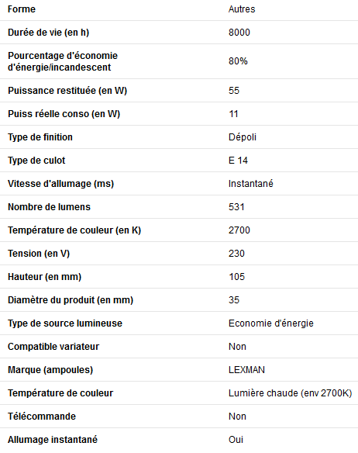 | 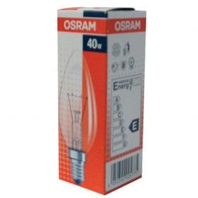  Ampoule incandescente flamme claire E14 - 40 W - boîte - Ampoule à incandescence OSRAM forme flamme à allumage instantané. boîte de 1 ampoule Culot à vis : E14 Puissance : 40 W Alimentation : 230 V Diamètre : 35 mm Longueur : 100 mm Coloris : claire - 2 700 K Etiquette énergétique : E Flux lumineux : 480 lm. Usage intérieur. Véritable classique, l'ampoule à incandescence OSRAM offre une lumière chaude et agréable. L'ampoule à incandescence a une lumière à spectre continu garantissant un indice de rendu des couleurs idéal. C'est une ampoule à allumage instantané avec une durée de vie moyenne de 1 000h. L'ampoule à incandescence claire propose un meilleur rendement à puissance égale.
Source : cdiscount.fr

Document 3 :
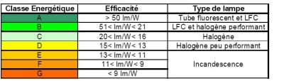

Questions :

A l’aide des documents, donner les raisons qui font que les ampoules à incandescence tendent à disparaitre des magasins.

Quelle ampoule consomme le plus ?

Quelle ampoule émettra le plus de lumière ?

Quelle ampoule est donc la plus économique à l’utilisation ? Quelle indication nous permet de nous en apercevoir ?

Déterminer la classe énergétique de la lampe fluocompacte par un calcul.

Les deux ampoules émettront-elles des lumières de même couleur ?

Eclairement d’une lampe

L’éclairement correspond à la quantité de lumière arrivant sur une surface. Il s’exprime en lux et peut être mesuré avec un luxmètre.
Manipulation : Étude de l’éclairement en fonction de la distance.
Mesurer l’éclairement dû à la lampe à différentes distances (de 10 cm à 1 m) en se plaçant bien en face de la lampe. (il peut être nécessaire de changer de calibre)
Ouvrir Excel. Créer deux colonnes : « E(lux) » et « d (m) »
Compléter alors des colonnes correspondantes dans votre feuille de calcul Excel avec les mesures faites précédemment.
Tracer le graphique représentant les variations de$E$ en fonction de d, soit $E=f\left(d\right)$

Vue l’allure de la courbe obtenue, peut-on établir une relation simple entre ces deux grandeurs ? Pourquoi ?
Créer dans Excel, une nouvelle grandeur : 1/d²
Tracer alors le graphique représentant les variations de $E$ en fonction de 1/d², soit $E=f\left(1/d²\right)$

Quel type de représentation graphique obtient-on ?

En déduire la relation liant E et d.

A l’aide d’Excel, établir la relation mathématique entre $E$ et 1/d².

Déterminer à quelle distance on doit se placer de cette lampe pour obtenir un éclairement confortable pour travailler à un bureau. Cela correspond à un éclairement de 500 lux.

DOCUMENT À DESTINATION DU PROFESSEUR

REMARQUES ET CORRECTION
Partie 1 :
- Voir document 1
- Il faut regarder la puissance consommée, bien faire comprendre aux élèves que c’est ce que l’on va payer à EDF.
- Il faut que les élèves comprennent qu’il est nécessaire de regarder le flux lumineux. D’ailleurs, il est possible de faire le lien avec les nouveaux étiquetages d’ampoule qui ne donnent que le flux en lumen.
- Il faut évaluer un rapport du même type qu’un rendement : bénéfice retiré / ce qui est consommé : Flux / puissance consommée. D’ailleurs, sur l’étiquette de la fluocompacte, on voit l’indication : pourcentage d’économie para rapport à une lampe à incandescence.
- Il faut calculer la valeur du flux lumineux sur la puissance consommée et utiliser le document 3. Une étude aux dimensions permet de comprendre la formule nécessaire.
- Il est intéressant d’expliquer ici la notion de température de couleur et de faire le lien avec la couleur des éclairages des sources de lumière et les ambiances souhaitées dans les pièces de la maison.
Partie 2 :

Pour une lampe fluocompacte :
E (lux) | d (m) | 1/d²
5470 | 0,1 | 1,00E+02
1170 | 0,2 | 2,50E+01
570 | 0,3 | 1,11E+01
340 | 0,4 | 6,25E+00
240 | 0,5 | 4,00E+00
170 | 0,6 | 2,78E+00
140 | 0,7 | 2,04E+00
110 | 0,8 | 1,56E+00
100 | 0,9 | 1,23E+00
90 | 1 | 1,00E+00

- Revenir ici sur la notion de proportionnalité et faire comprendre aux élèves qu’ici ce n’est pas le cas (faire le lien avec le programme de math)

8.9.10. Revenir sur la notion de proportionnalité.
On peut aller jusqu’à la regression linéaire avec l’équation de la droite et le coefficient de corrélation si les élèves l’ont déjà vus auparavant (mais cela dépasse largement les compétences demandées en STD2A…)
11. soit utiliser la courbe avec excel ou par le calcul.

